Ulteriore riconoscimento per il progetto Green Bee che ha vinto il secondo premio nell’INNOVATION:DONE 2022 evento conclusivo del World Metrology Day (WMD) promosso dal Mes Group in collaborazione con l’Università degli Studi di Salerno - Dipartimento di Ingegneria Industriale.
L’evento tenutosi presso il Museo Nazionale Ferroviario di Pietrarsa il 17.06.2022 ha premiato studenti delle Scuole Secondarie di secondo grado e delle Università italiane per idee progettuali ritenute particolarmente innovative proponendo al contempo un link diretto tra la formazione e i principali player del settore Aerospace, Automotive & rail.
In maniera brillante le alunne Alessandra Marmolo, Ludovica Norma coadiuvate dalla laureanda in Design Industriale Emanuela Marmolo hanno illustrato le caratteristiche innovative del progetto di mobilità elettrica presentato.
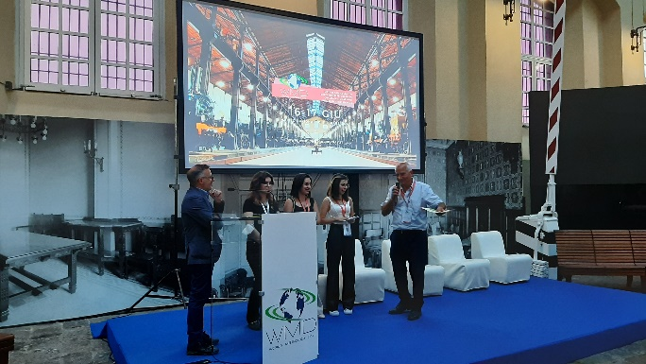
Coordinatori del gruppo di progettazione
Prof. Nunzio Barone
Prof.ssa Anita Pascale
Prof.ssa Maria Consiglia Petroli
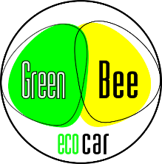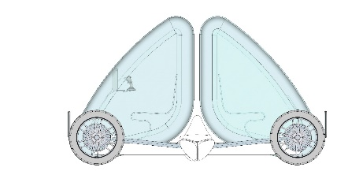
https://www.worldmetrologyday.it/it/innovation-done/

